FACULDADE DE INFORMÁTICA E ADMINISTRAÇÃO PAULISTA (FIAP)

BACHARELADO EM ENGENHARIA DA COMPUTAÇÃO – 1º SEMESTRE 1ECB

CAIO RUIZ DE SOUZA – RM: 93671

CAIO EDUARDO VIEIRA DA SILVA – RM: 96020

GUILHERME MACARIO DA SILVA – RM: 84057

KAIQUE CARVALHO DA SILVA – RM: 93040

THIERRY NATHAN PEREIRA DE SOUZA – RM: 96186

Industria 4.0 - CHALLENGE SPRINT 2

Conceitos MQTT.

O MQTT (Message Queuing Telemetry Transport) ou servidor Mosquitto, é um protocolo de transporte de mensagem entre servidor e cliente, que possibilita a comunicação entre máquinas (Machine to Machine – M2M), possui baixo consumo de banda de rede e recursos de hardware, por esse motivo ele é um mais utilizado na indústria 4.0.
Como principais características do MQTT, estão confiabilidade, baixa exigência e segurança.
Exemplos onde é utilizado: Monitoramento de paciência a distância, medição de frequência cardíaca, pressão sanguínea, temperatura. Monitoramento de equipamentos ou condições ambientais de laboratórios.
Com ajuda de IoT, conceito da indústria 4.0, é possível medir indicadores como, batimentos cardíacos, pressão arterial e até mesmo temperatura corporal a distância.

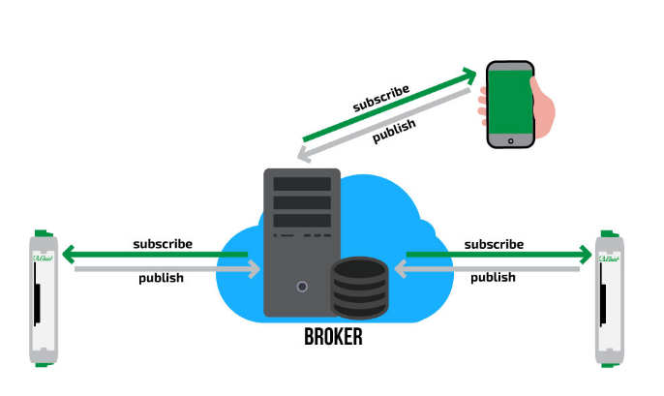
A figura representa um exemplo de MQTT utilizando sub/pub, mais conhecido como Broker.
Por padrão o MQTT utiliza a troca de mensagens publish/subscriber, no MQTT ela é chamada de Broker, que é sua intermediária na troca de informações como vimos na figura.
A conexão do Broker é feita via TPC, com login e senha, e com criptografia (SSL/TLS).
O MQTT, nos trás conexão, segurança e qualidade de serviço.
No caso dos exoesqueletos, o cyber-físico pode ser conectado ao Broker para compartilhar e acessar dados de todos outros componentes das redes, quando um usuário precisar de algum dado ele estará armazenado no Broker.
O Fog Computing diferente do Cloud Computing, onde temos uma menor latência, conectividade de vários protocolos, uma segurança mais forte, e uma arquitetura distributiva de informações pode ser usada para análise de dados em tempo real.

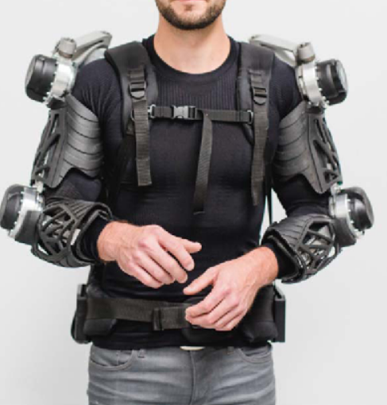
Exoesqueleto “Stuttgart Exo-Jacket 2.0”.

Desenvolvido pela empresa, Fraunhofer IPA, Stuttgart Germany, pode interagir com os outros sistemas da mesma rede utilizando o método publish/subscribe como padrão de comunicação e o protocolo de IoT MQTT (Mosquitto).
Além disso, mostramos que exoesqueletos podem ser conectados a uma plataforma de servidor para armazenar e processar dados de sensor e compartilhar informações úteis pela internet pela internet, a fim de aumentar a produtividade, evitar lesões nos funcionários e reduzir erros no processo de montagem.
Exoesqueletos podem interagir com outros sistemas, como robôs guiados automatizados na cadeia de suprimentos, ferramentas de montagem, máquinas automatizadas e softwares autônomos, dessa vez reduzindo erros operacionais, economizando tempo durante o processo de montagens de diversos produtos diferentes.

